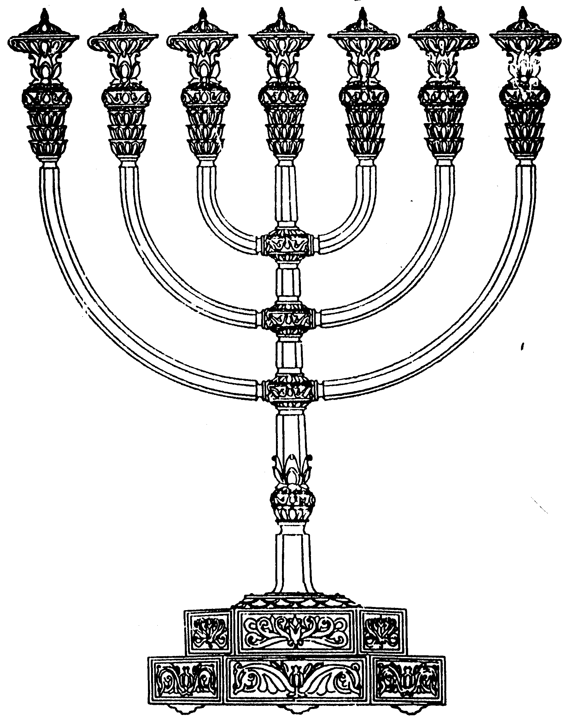
המדרשה לידע המקדש
מיסודו של מכון המקדש
בס“ד
ניצוצון ממקדש: ה' אורי

ניצוצון מספר 151
א' דר"ח אלול ה'תשס"ח

"לְדָוִד ה' אוֹרִי וְיִשְׁעִי מִמִּי אִירָא ה' מָעוֹז חַיַּי מִמִּי אֶפְחָד:
בִּקְרֹב עָלַי מְרֵעִים לֶאֱכֹל אֶת בְּשָׂרִי צָרַי וְאֹיְבַי לִי הֵמָּה כָשְׁלוּ וְנָפָלוּ:
אִם תַּחֲנֶה עָלַי מַחֲנֶה לֹא יִירָא לִבִּי אִם תָּקוּם עָלַי מִלְחָמָה בְּזֹאת אֲנִי בוֹטֵחַ:
אַחַת שָׁאַלְתִּי מֵאֵת ה' אוֹתָהּ אֲבַקֵּשׁ שִׁבְתִּי בְּבֵית ה' כָּל יְמֵי חַיַּי לַחֲזוֹת בְּנֹעַם ה' וּלְבַקֵּר בְּהֵיכָלוֹ:
כִּי יִצְפְּנֵנִי בְּסֻכֹּה בְּיוֹם רָעָה יַסְתִּרֵנִי בְּסֵתֶר אָהֳלוֹ בְּצוּר יְרוֹמְמֵנִי" (תהילים כ"ז)

"עוד נוהגין במדינות אלו מיום ב' דר"ח אלול עד שמיני עצרת אומרים בבוקר ובערב לאחר התפלה את המזמור לדוד ה' אורי וישעי, והוא ע"פ המדרש, ה' אורי בר"ה, וישעי ביוהכ"פ, כי יצפנני בסכה רמז לסוכות" (קצור שו"ע סימן קכח - דיני חודש אלול)

אם נדייק בלשון הקיצור השולחן ערוך נראה, ש'אורי' – מרמז לר"ה שבו (או בסמוך לו, או על פי 'זה היום תחילת מעשיך, זכרון ליום ראשון') נברא האור. 'ישעי' מרמז – ליום הכיפורים שבו אנחנו מבקשים ישועות, והקב"ה מושיעינו. ו'בסכה' מזכיר לנו כמובן את חג הסוכות.

נשאל שתי שאלות:
א. השאלה המתבקשת היא – הרי טוב ונחמד שיש לנו רמז לימים הממשמשים ובאים, אך לשם כך לומר יום יום בוקר וערב את אותו המזמור? (אף על פי שאני חייב להודות שעצם אמירת 'לדוד' אכן מצליחה להכניס אותנו לאווירת 'אלול')

ב. בנוסף, על פי המדרש הנ"ל היינו אמורים להתחיל לומר 'לדוד' רק בראש השנה ולא בתחילת חודש אלול?

התהליך מתחיל כבר בראש חודש אלול:
ניתן, אולי, לתרץ, על פי המדרשים הבאים –

"וָאֶתְנַפַּל לִפְנֵי ה' אֶת אַרְבָּעִים הַיּוֹם וְאֶת אַרְבָּעִים הַלַּיְלָה אֲשֶׁר הִתְנַפָּלְתִּי כִּי אָמַר ה' לְהַשְׁמִיד אֶתְכֶם: וָאֶתְפַּלֵּל אֶל יְהֹוָה וָאֹמַר ה' אלוקים אַל תַּשְׁחֵת עַמְּךָ וְנַחֲלָתְךָ אֲשֶׁר פָּדִיתָ בְּגָדְלֶךָ אֲשֶׁר הוֹצֵאתָ מִמִּצְרַיִם בְּיָד חֲזָקָה: זְכֹר לַעֲבָדֶיךָ לְאַבְרָהָם לְיִצְחָק וּלְיַעֲקֹב אַל תֵּפֶן אֶל קְשִׁי הָעָם הַזֶּה וְאֶל רִשְׁעוֹ וְאֶל חַטָּאתוֹ" (דברים ט')

אנו יודעים שמשה רבינו, עלה להר סיני בפעם השניה (או השלישית) החל מראש חודש אלול ועד י' בתשרי. משה רבינו לא הצליח לרצות את הקב"ה בתפילותיו, עד שהקב"ה לימדו סדר תפילה:

"ויעבור ה' על פניו ויקרא, אמר רבי יוחנן אלמלא מקרא כתוב אי אפשר לאומרו: מלמד שנתעטף הקדוש ברוך הוא כשליח צבור והראה לו למשה סדר תפלה. אמר לו כל זמן שישראל חוטאין יעשו לפני כסדר הזה ואני מוחל להם (גמרא ראש השנה י"ז:)

וכאן הדיוק, לענין שלנו:

"ר' שמעון בן יהוצדק שאל לרבי שמואל בר נחמן א"ל מפני ששמעתי עליך שאתה בעל אגדה: מהיכן נבראת האורה? א"ל מלמד שנתעטף בה הקב"ה כשלמה והבהיק זיו הדרו מסוף העולם ועד סופו. שנאמר: 'עוטה אור כשלמה' ... רבי ברכיה בשם ר' יצחק אמר ממקום בית המקדש נבראת האורה הה"ד (יחזקאל מג) והנה כבוד אלהי ישראל בא מדרך הקדים ואין כבודו אלא בהמ"ק שנאמר: כסא כבוד מרום מראשון מקום מקדשנו" (בראשית רבה ג, ד)

אם כן המדרשים מלמדים אותנו: הנכם רוצים שהקב"ה ימחל לכם, עשו כסדר הזה – התעטפו כמו שהתעטף הקב"ה – באור היוצא מתוך בית המקדש!

וכך במדרש הבא:

"לדוד ה' אורי וישעי ממי אירא. וירא אלקים את האור כי טוב. ... כשברא הקב"ה את עולמו אמר אין כל בריה יכולה להשתמש בה, אלא אני. ...אמר רבי אבין, נטלו הקב"ה ונתעטף בו כטלית והבריק את העולם מזיוו. דכתיב, (תהלים קד, ב) עוטה אור כשלמה. אמר דוד לפני הקב"ה, רבונו של עולם ואימתי הוא בא. אמר לו, כשיגיע הקץ ותבנה ירושלים ואני מביא אותו האור. שנאמר (ישעיה ס, א) קומי אורי כי בא אורך.

מכאן נבין מדוע המשך המזמור מדבר על בית המקדש:

"אחת שאלתי - חדא בעיתי (=אחד ביקשתי) מן קדם ה' (=מלפני ה') .. אתבע דאתב (=אבקש לישב) בבית מקדשא דה' כל יומי חיי " (תרגום יהונתן)

"כי יצפנני בסכה - בטוח אני שיצפנני בבית מקדשו" (רש"י)

ולשאלתינו:
עתה נבין מדוע מתחילים בראש חודש אלול. משה רבינו המתין ארבעים יום עד שהקב"ה לימדו סדר תפילה. אך שכבר למדנו, יכולים להתחיל להביא את האור כבר בתחילת חודש אלול.

הניצוץ הראשון יתחיל באלול, והתיקון השלם ביום הכיפורים בעבודת הכהן הגדול לפני ולפנים:

"עשיתם לפני ארון שיצא ממנו אור לעוה"ז חייכם אני מאיר עליכם לעוה"ב" (תנחומא ויקהל, י)
לקבלת ניצוצון יומי - שלח הודעה ל: mikdash3@gmail.com
נכתב ע"י הרב מרדכי פרסוף

